研究生信息系统科研业绩提交说明
1、用本人学号密码登陆研究生信息系统：http://yjsb.cjlu.edu.cn/yjsxsb/，点击进入科研成果模块
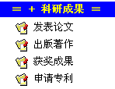
2、发表论文（发表的各类学术论文填入本栏中）
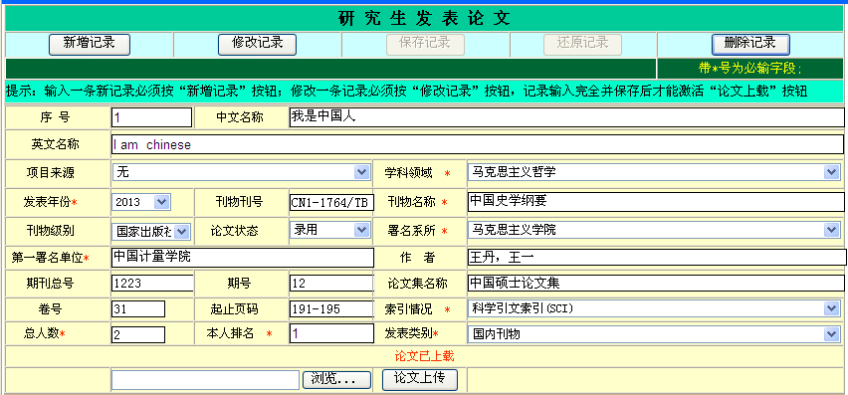
点击，按照要求填全各项信息，点击后，才能激活，然后按照提示修改该项学术论文的电子版佐证材料文件名并上传：
第二篇论文的时候需要再点击新增记录，重复上述过程。
3、出版著作
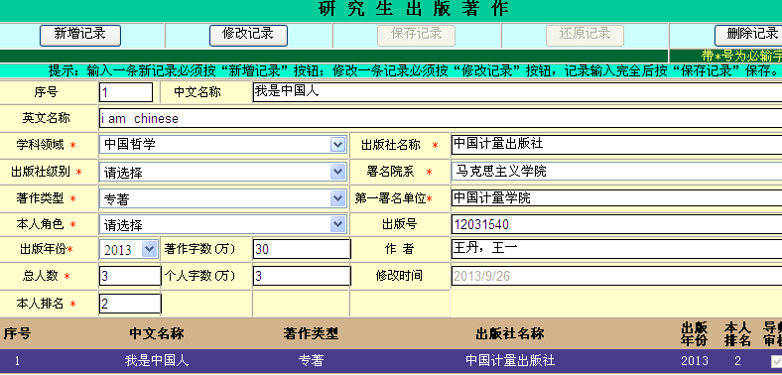
点击新增记录，按照要求填写完各项后点击保存记录。
3、获奖成果（研究生获得的各类科技奖项都提交至本栏中）

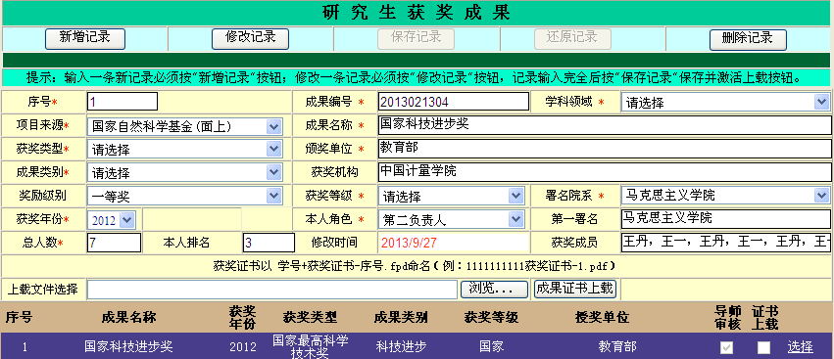
点击新增记录，按照要求填全所有项目，然后点击保存记录，最后按照要求修改成果证书的名称并上传。
4、申请专利（发明、实用新型、外观设计、软件著作权、集成电路布图设计权等填入本栏中）
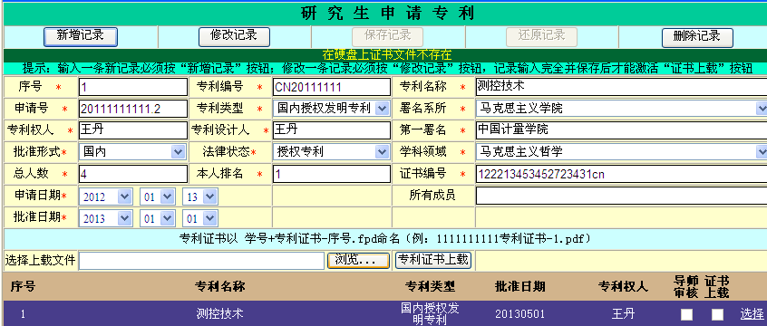
点击新增记录，按要求填全各项后，点击保存记录，然后按照要求修改专利证书名称并上传：

